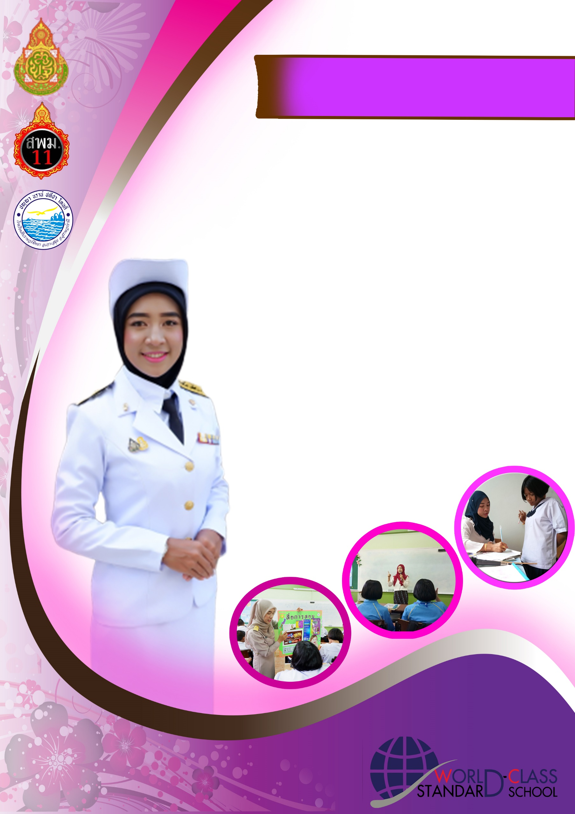
รายงานการประเมินผลงานที่เกิด
จากการปฏิบัติหน้าที่

ปีการศึกษา 2561

ด้านที่ 1 ด้านการจัดการเรียนการสอน
ข้อที่ 1.2 การจัดการเรียนรู้
ตัวชี้วัดที่ 1.2.2 การจัดทำแผนการจัดการเรีนรู้/
แผนการจัดการศึกษาเฉพาะบุคคล/
แผนการสอนรายบุคคล/แผนการจัดประสบการณ์

โรงเรียนทีปราษฎร์พิทยา อำเภอเกาะสมุย จำงหวัดสุราษฎร์ธานี
สำนักงานเขตพื้นที่การศึกษามัธยมศึกษาเขต 11
สำนักงานคณะกรรมการการศึกษาขั้นพื้นฐาน
กระทรวงศึกษาธิการ

นางสาวมาสีเต๊าะ ซอมัด
ตำแหน่ง ครู คศ.1

แฟ้มประกอบการประเมิน

ด้านที่ 1
ด้านการจัดการเรียนการสอน

ข้อที่ 1.2 การจัดการเรียนรู้
ตัวชี้วัดที่ 1.2.2 การจัดทำแผนการจัดการเรีนรู้/
แผนการจัดการศึกษาเฉพาะบุคคล (IEP)/
แผนการสอนรายบุคคล (IIP)/
แผนการจัดประสบการณ์

นางสาวมาสีเต๊าะ ซอมัด
ตำแหน่ง ครู คศ.1

โรงเรียนทีปราษฎร์พิทยา อำเภอเกาะสมุย จังหวัดสุราษฎร์ธานี
สำนักงานเขตพื้นที่การศึกษามัธยมศึกษาเขต 11
สำนักงานคณะกรรมการการศึกษาขั้นพื้นฐาน
กระทรวงศึกษาธิการ

ระดับคุณภาพ 3

1. วิเคราะห์ผู้เรียนเป็นรายบุคคล

2. จัดทำแผนการจัดการเรียนรู้สอดคล้องกับการออกแบบหน่วยการเรียนรู้ ธรรมชาติของผู้เรียนและบริบทของสถานศึกษาและท้องถิ่นที่มีองค์ประกอบครบถ้วนตามรูปแบบที่หน่วยงานการศึกษาหรือส่วนราชการต้นสังกัดกำหนด และสามารถนำไปปฏิบัติได้จริง

3. มีกิจกรรมการเรียนรู้สอดคล้องกับธรรมชาติของสาระการเรียนรู้และผู้เรียน

4. มีบันทึกหลังการสอนที่สอดคล้องกับจุดประสงค์การเรียนรู้และนำผลมาพัฒนาแผนการจัดการเรียนรู้

5. เป็นแบบอย่างที่ดีและให้คำแนะนำด้านการทำแผนการจัดการเรียนรู้

หลักฐาน/ร่องรอย
ประกอบการประเมิน

หลักฐาน/ร่องรอยประกอบการประเมิน
1. แผนการจัดการศึกษาเฉพาะบุคคล (IEP)

หลักฐาน/ร่องรอยประกอบการประเมิน
2. แผนการจัดการเรียนรู้

หลักฐาน/ร่องรอยประกอบการประเมิน
3. บันทึกการให้คำปรึกษาเป็นแบบอย่างที่ดี
ในการจัดทำแผนการจัดการเรียนรู้

หลักฐาน/ร่องรอยประกอบการประเมิน
4. หลักฐานและร่องรอยอื่นๆเพิ่มเติม
ที่เกี่ยวข้อง

